08.10.24

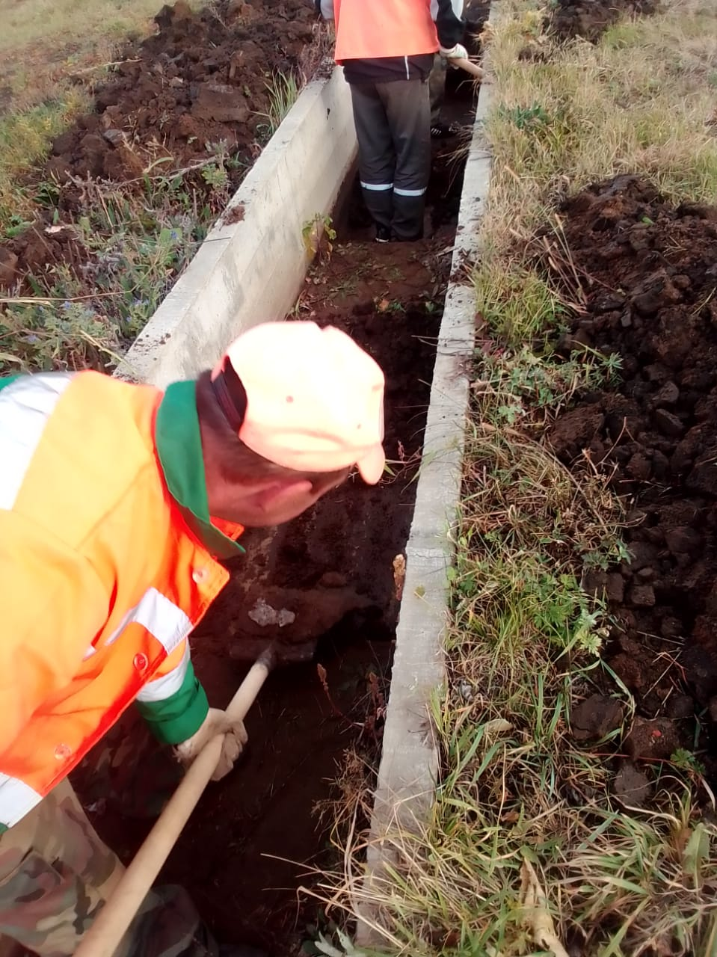

Очистка водопропускной канавы от ул.Революции-1905г. до ж/д вокзала

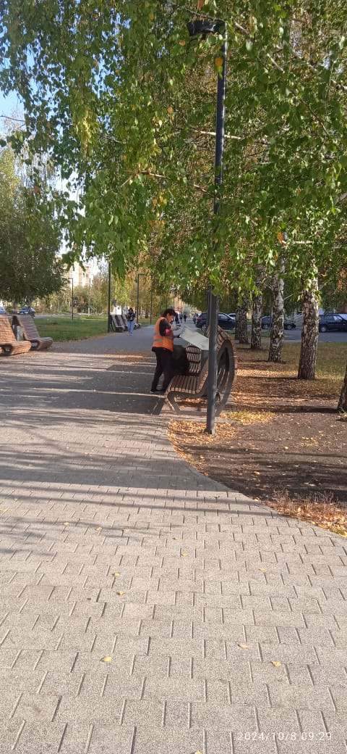

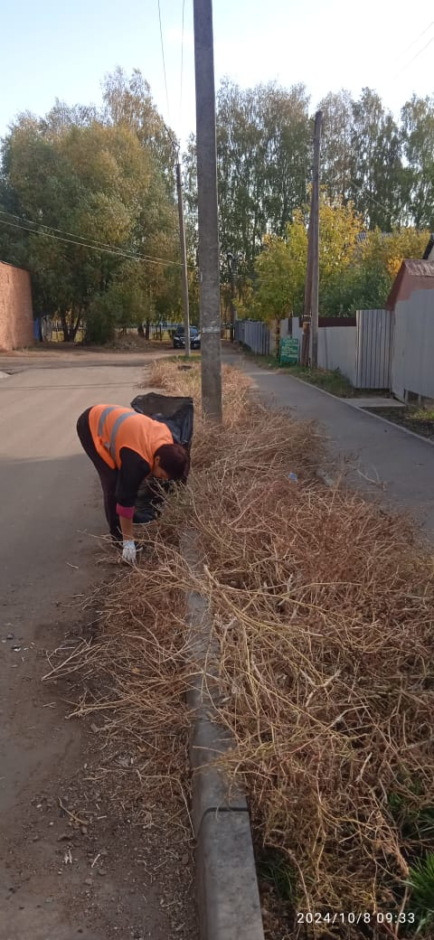

Уборка мусора

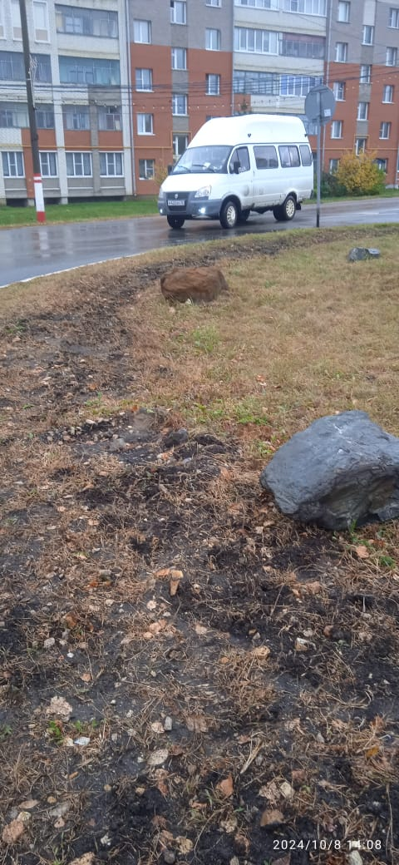

Уборка цветов на кольце (Храм)